Manual de instalação

Chocontrol

Itens necessários:

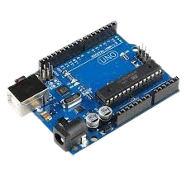Arduino Uno

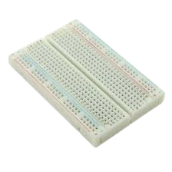Protoboard

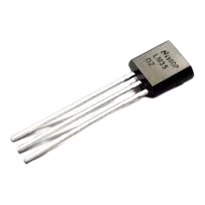Sensor LM35

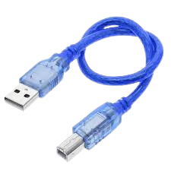Cabo USB tipo A/B

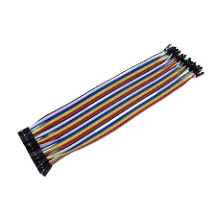Jumpers

Notebook

PRIMEIRO PASSO:

Montar o arduíno

1.Primeiro, coloque o sensor LM35 conectado na protoboard.

2. Conecte os jumpers no arduíno da seguinte forma:

Jumper vermelho no 5 Volts – alimentação

Jumper preto no GND – terra

Jumper azul - saída do sensor de temperatura (no caso, A5)

3.Na outra ponta dos Jumpers, deve se conectar nas mesmas linhas que as três “pernas” do LM35.

4. Conecte o cabo USB no arduíno e no notebook

Sua arquitetura final deve ficar da seguinte forma:

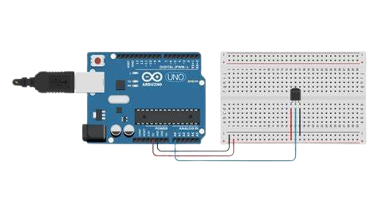

SEGUNDO PASSO:

Verifique se os dados estão sendo capturados na máquina

TERCEIRO PASSO:

1.Coloque os arduínos nas máquinas de forma que não os danifique.

2. O arduíno deve ficar conectado a um computador, para que os dados sejam armazenados.

3.Verifique se os dados de temperatura estão sendo captados de forma correta.

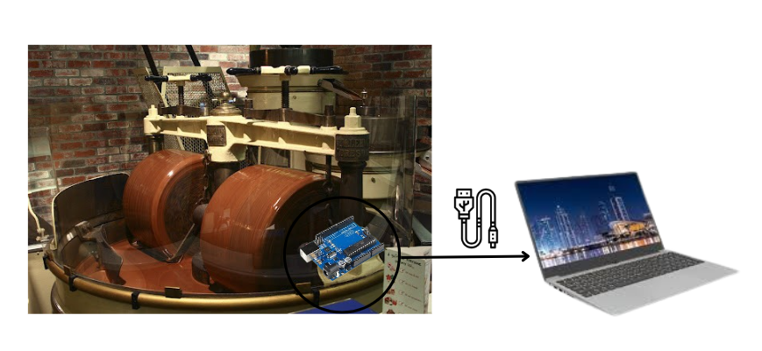

Caso todos os passos tenham sido um sucesso, os dados de temperatura das fabricações do chocolate já estão prontos para consulta!

Caso os passos tenham sido executados, mas ainda existam problemas com os dados do sensor, entre em contato com nossa equipe de suporte clicando no link:

<https://projetochocontrol.atlassian.net/servicedesk/customer/portal/1>